MODUL AJAR PJOK SD FASE B KELAS IV

Penyusun : Debby Yanorisa  Jenjang Sekolah : SD  Kelas : IV  Materi : 1.4  Alokasi Waktu : 3 x 35 Menit  (2 Kali Pertemuan)  Materi Pokok : Aktivitas Kebugaran Jasmani  Jumlah PD : 28 orang  Moda : Luring/TM | Kompetensi Awal:  Peserta didik dapat menunjukkan kemampuan dalam mempraktikkan dan memahami berbagai bentuk latihan kebugaran jasmani untuk menjaga komposisi tubuh ideal. |  | Profil Pelajar Pancasila:  Profil pelajar pancasila yang dikembangkan pada fase C adalah mandiri dan gotong royong yang di tunjukkan melalui proses aktivitas pembelajaran berbagai bentuk latihan kebugaran jasmani untuk menjaga komposisi tubuh ideal.
Sarana Prasarana
    - Lapangan bola voli, lapangan bola basket, lapangan badminton, atau lapangan sejenisnya (halaman sekolah).
    - Cone/Patok, kaleng bekas susu atau gelas plastik bekas, atau sejenisnya.
    - Skipping, atau tali karet.
    - Matras.
    - Tali tambang atau tali sejenisnya.
    - Peluit dan stopwatch.

Target Peserta Didik
- Peserta didik regular/tipikal.
- Peserta didik dengan hambatan belajar.
- Peserta didik cerdas istimewa berbakat (CIBI).
- Peserta didik meregulasi diri belajar.
- Peserta didik dengan ketunaan (tunanetra, tunarungu, tunagrahita, tunadaksa, tunalaras, tunaganda).
*guru dapat memilih target peserta didik disesuaikan dengan kondisi sekolah masing-masing.
Jumlah Peserta Didik
- Maksimal 28 peserta didik.
Ketersediaan Materi
- Pengayaan untuk peserta didik CIBI atau yang berpencapaian tinggi : YA/TIDAK.
- Alternatif penjelasan, metode, atau aktivitas, untuk peserta didik yang sulit memahami konsep: YA/TIDAK.
*Jika memilih Ya, maka di dalam pembelajaran disediakan alternatif aktivitas sesuai kebutuhan peserta didik.
*guru dapat memilih, disesuaikan dengan kondisi sekolah masing-masing. Pada modul ini tidak tersedia pengayaan untuk peserta didik CIBI dan tidak tersedia alternatif penjelasan, metode, atau aktivitas untuk peserta didik yang sulit memahami materi.
Materi Ajar, Alat, dan Bahan yang Diperlukan
- Materi Pokok Pembelajaran
- Materi Pembelajaran Reguler
Aktivitas pembelajaran berbagai bentuk latihan kebugaran jasmani untuk menjaga komposisi tubuh ideal, melalui:
- Aktivitas Pembelajaran 1 :
Fakta , konsep, dan prosedur, serta praktik/latihan berbagai bentuk latihan kekuatan otot secara perorangan, berpasangan, atau berkelompok :
    - Aktivitas pembelajaran latihan saling mendorong bahu secara berpasangan.
    - Aktivitas pembelajaran latihan saling mendorong telapak tangan secara berpasangan.
- Aktivitas pembelajaran latihan Sit-up.
- Aktivitas pembelajaran latihan mengangkat kedua kaki dari sikap duduk.
- Aktivitas pembelajaran latihan Push-up
- Aktivitas pembelajaran latihan berjalan dengan kedua tangan.

- Aktivitas Pembelajaran 2 :
Fakta , konsep, dan prosedur, serta praktik/latihan berbagai bentuk latihan daya tahan otot dan berbagai bentuk latihan kelenturan otot secara perorangan, berpasangan, atau berkelompok :
              - Aktivitas pembelajaran latihan lompat tali perorangan.
              - Aktivitas pembelajaran latihan lompat tali berteman.
              - Aktivitas pembelajaran latihan tarik menarik tali secara berkelompok.
              - Aktivitas pembelajaran latihan saling tarik menarik berpasangan.
- Aktivitas pembelajaran latihan duduk split.
- Aktivitas pembelajaran latihan sikap kayang.
- Aktivitas pembelajaran latihan duduk selonjor mencium lutut.

- Materi Pembelajaran Remidial
Materi dapat dimodifikasi dengan mengubah jarak, pengulangan, intensitas, dan kesempatan/frekuensi melakukan bagi peserta didik atau kelompok peserta didik yang memperlihatkan kemampuan yang belum baik dalam penguasaan aktivitas berbagai bentuk latihan kebugaran jasmani untuk menjaga komposisi tubuh ideal.
Materi pembelajaran gerak yang lain dapat diberikan setelah dilakukan identifikasi kesulitan sebelumnya. Peserta didik yang mengalami kesulitan dapat dipasangkan dengan peserta didik yang lebih terampil sehingga dapat dibantu dalam penguasaan keterampilan tersebut.

- Materi Pembelajaran Pengayaan
Materi dapat dikembangkan dengan meningkatkan kompleksssitas, meningkatkan intensitas, menambah jarak, menambah waktu, mengubah lingkungan gerak di dalam aktivitas/permainan yang sederhana.
Pada saat pembelajaran, peserta didik atau kelompok peserta didik yang telah melebihi batas ketercapaian pembelajaran diberikan kesempatan untuk melakukan aktivitas berbagai bentuk latihan kebugaran jasmani untuk menjaga komposisi tubuh ideal yang lebih kompleksss. Guru juga dapat meminta peserta didik atau kelompok peserta didik berbagi dengan teman-temannya tentang pembelajaran yang dilakukan agar penguasaan kompetensi lebih baik (capaian pembelajaran terpenuhi).

- Media Pembelajaran
- Peserta didik sebagai model atau guru yang memperagakan aktivitas berbagai bentuk latihan kebugaran jasmani untuk menjaga komposisi tubuh ideal
- Gambar aktivitas berbagai bentuk latihan kebugaran jasmani untuk menjaga komposisi tubuh ideal.
- Video pembelajaran aktivitas berbagai bentuk latihan kebugaran jasmani untuk menjaga komposisi tubuh ideal.

- Bahan Pembelajaran
    - Buku Ajar
    - Link Video (jika diperlukan)
    - Poster terkait materi
    - Lembar Kerja (student work sheet) yang berisi perintah dan indikator tugas gerak.

Moda Pembelajaran
- Daring.
- Luring.
- Paduan antara tatap muka dan PJJ (blended learning).
*guru dapat memilih moda pembelajaran yang diinginkan sesuai dengan kebutuhan dan lingkungan belajar yang ada. Pada modul ini menggunakan moda luring.
Pengaturan Pembelajaran
Pengaturan Peserta didik:  - Individu.  - Berpasangan.  - Berkelompok (3 s.d 7 orang).  - Klasikal  *guru dapat mengatur sesuai dengan jumlah siswa di setiap kelasnya serta formasi yang diinginkan. |  | Metode:  - Diskusi  - Presentasi  - Demonstrasi  - Project  - Eksperimen  - Eksplorasi  - Penugasan  - Permainan  - Ceramah  - Simulasi  - Resiprokal  *guru dapat memilih salah satu metode atau menggabungkan beberapa metode yang akan digunakan.
Asesmen Pembelajaran
Menilai Ketercapaian Tujuan Pembelajaran:  - Asesmen Individu  - Asesmen Berpasangan  - Asesmen Kelompok  *guru dapat memilih lebih dari satu sesuai kebutuhan dan keinginan. |  | Jenis Asesmen:  - Pengetahuan (lisan, tertulis)  - Keterampilan (praktik, kinerja)  - Sikap (mandiri dan gotong royong).  - Portopolio.  *Guru dapat memilih salah satu atau menggabungkan beberapa penilaian yang sesuai.
Tujuan Pembelajaran
Peserta didik melalui pembelajaran demonstrasi dan penugasan dapat menunjukkan kemampuan dalam mempraktikkan dan memahami fakta, konsep, dan prosedural dari berbagai bentuk latihan kebugaran jasmani untuk menjaga komposisi tubuh ideal. Yakni berbagai bentuk latihan kekuatan otot, berbagai bentuk latihan daya tahan otot, berbagai bentuk latihan kelenturan. Dan peserta didik dapat mengembangkan nilai-nilai Profil Pelajar Pancasila pada elemen Gotong Royong dan Mandiri dengan meregulasi dan menginternalisasi nilai-nilai gerak seperti: berkolaborasi, kepedulian, berbagi, pemahaman diri dan situasi yang dihadapi, dan meregulasi diri, dengan cara individu berpasangan dan berkelompok. Serta dapat menerapkan pola perilaku hidup sehat dalam kehidupan sehari-hari.
Pemahaman Bermakna
Peserta didik dapat memanfaatkan berbagai bentuk latihan kebugaran jasmani untuk menjaga komposisi tubuh ideal dalam kehidupan nyata sehari-hari. Contohnya: peserta didik dapat memanfaatkan kekuatan otot dan daya tahan otot lengan untuk mengangkat atau memindahkan benda-benda yang ada di rumah, dan dapat memanfaatkan kekuatan dan daya tahan otot tungkai pada waktu harus berjalan kaki sepulang sekolah menuju rumah.
Pertanyaan Pemantik
- Mengapa peserta didik perlu memahami dan menguasai berbagai bentuk latihan kebugaran jasmani untuk menjaga komposisi tubuh ideal?
- Jika peserta didik dapat memahami dan menguasai berbagai bentuk latihan kebugaran jasmani untuk menjaga komposisi tubuh ideal, manfaat apa saja yang dapat diperoleh?

Prosedur Kegiatan Pembelajaran
        - Persiapan Mengajar
Hal-hal yang harus dipersiapkan guru sebelum melakukan kegiatan pembelajaran antara lain sebagai berikut:
- Membaca kembali Modul Ajar yang telah dipersiapkan guru sebelumnya.
- Membaca kembali buku-buku sumber yang berkaitan dengan berbagai bentuk latihan kebugaran jasmani untuk menjaga komposisi tubuh ideal.
- Menyiapkan alat pembelajaran, diantaranya:
    - Lapangan bola voli, lapangan bola basket, lapangan badminton, atau lapangan sejenisnya (halaman sekolah).
    - Cone/Patok, kaleng bekas susu atau gelas plastik bekas, atau sejenisnya.
    - Skipping, atau tali karet.
    - Matras.
    - Tali tambang atau tali sejenisnya.
    - Peluit dan stopwatch.
    - Lembar Kerja (student work sheet) yang berisi perintah dan indikator tugas gerak.

        - Kegiatan Pengajaran
Langkah-langkah kegiatan pengajaran antara lain sebagai berikut:
- Kegiatan Pendahuluan (15 Menit)
      - Guru menyapa dan memberi salam kepada peserta didik, mengecek kehadiran, kebersihan dan kerapian peserta didik.
      - Guru meminta salah seorang peserta didik untuk memimpin menyiapkan barisan di lapangan sekolah.
      - Guru meminta salah seorang peserta didik untuk memimpin doa, dan peserta didik berdoa sesuai dengan agamanya masing-masing.
      - Guru memastikan bahwa semua peserta didik dalam keadaan sehat, bila ada peserta didik yang kurang sehat (sakit), maka guru meminta peserta didik tersebut untuk berisitirahat di kelas.
      - Guru memotivasi peserta didik untuk mengondisikan suasana belajar yang menyenangkan dengan mengajukan pertanyaan tentang manfaat olahraga bagi kesehatan dan kebugaran.
      - Guru mengecek penguasaan kompetensi yang sudah dipelajari sebelumnya, dengan cara tanya jawab. Guru menjelaskan kompetensi yang harus dikuasai peserta didik setelah proses pembelajaran (seperti yang tercantum dalam indikator ketercapaian kompetensi).
      - Guru menyampaikan cakupan materi yang akan dipelajari yaitu: berbagai bentuk latihan kebugaran jasmani untuk menjaga komposisi tubuh ideal.
      - Guru menjelaskan teknik asesmen untuk kompetensi aktivitas pembelajaran berbagai bentuk latihan kebugaran jasmani untuk menjaga komposisi tubuh ideal, baik kompetensi sikap (Profil Pelajar Pancasila) dengan observasi dalam bentuk jurnal, yaitu pengembangan nilai-nilai karakter gotong royong dan mandiri, kompetensi pengetahuan: memahami aktivitas pembelajaran berbagai bentuk latihan kebugaran jasmani untuk menjaga komposisi tubuh ideal, menggunakan tes tertulis, dan kompetensi terkait keterampilan yaitu: mempraktikkan aktivitas pembelajaran berbagai bentuk latihan kebugaran jasmani untuk menjaga komposisi tubuh ideal, dengan menekankan pada pengembangan nilai-nilai karakter antara lain: gotong royong dan mandiri.
      - Dilanjutkan dengan pemanasan agar peserta didik terkondisikan dalam materi yang akan diajarkan dengan perasaan yang menyenangkan. Pemanasan dalam bentuk game “Kupu-kupu Hinggap” dengan ketentuan sebagai berikut:
Cara melakukannya:
- Permainan dapat dilakukan di lapangan permainan bola voli, bola basket, atau halaman sekolah yang cukup luas. Kalau jumlah peserta didik 28 orang, maka kita dapat membuat dua kelompok permainan, yakni kelompok peserta didik laki-laki dan kelompok peserta didik perempuan, dan juga dapat digabungan antara peserta didik laki-laki dan perempuan.
- Dalam satu kelompok peserta didik membuat 4 barisan berbanjar dengan posisi membentuk lingkaran, masing-masing barisan terdiri dari kurang lebih 3-4 orang peserta didik.
- Cara bermain: (1) Guru akan menginstruksikan kepada peserta didik untuk melakukan hinggap depan atau hinggap di belakang. (2) Dalam setiap kelompok permainan akan dipilih satu orang pengejar dan satu orang pelari. (3) Jika instruksi yang diberikan oleh guru adalah “hinggap depan” maka peserta didik yang menjadi pelari, jika sudah tidak sanggup untuk berlari menghindar dari kejaran pengejar, dapat hinggap di posisi paling depan pada salah satu barisan. Dan yang menjadi pelari selanjutnya adalah peserta didik yang berada paling belakang barisan tersebut. (4) Jika instruksi yang diberikan oleh guru adalah “hinggap belakang” maka peserta didik yang menjadi pelari, jika sudah tidak sanggup untuk berlari menghindar dari kejaran pengejar, dapat hinggap di posisi paling belakang pada salah satu barisan. Dan yang menjadi pelari selanjutnya adalah peserta didik yang berada di paling depan barisan tersebut. (5) Guru dapat mengubah intruksi hinggap sesuai kebutuhan peserta didik atau keinginan guru. (6) Jika peserta didik yang bertindak sebagai pelari tertangkap (dengan cara menyentuh anggota badan) sebelum melakukan hinggap di salah satu barisan, maka akan terjadi pergantian posisi. Pelari akan menjadi pengejar dan pengejar akan menjadi pelari. (7) Guru juga dapat mengintruksikan pada kelompok permainan untuk pergantian posisi pengejar dan pelari tanpa pengejar dapat menangkap pelari terlebih dahulu, dengan aba-aba “ganti ngejar”. Hal ini dapat dilakukan guru jika kondisi membutuhkan, seperti pelari yang sudah kelihatan kelelahan, atau pelari yang mendominasi permainan dari pengejar. (8) Guru meminta peserta didik untuk dapat melakukan permainan secara bersemangat dan ceria, dan agar dapat hinggap secara merata di semua barisan, dalam arti peserta didik tidak melakukan hinggap di barisan tertentu saja.

      - Pembelajaran ini selain dapat mengembangkan elemen keterampilan gerak dan pengetahuan gerak, juga mengembangkan elemen gotong royong dan mandiri nilai-nilai Profil Pancasila dengan indikator meregulasi dan menginternalisasi nilai-nilai gerak seperti: berkolaborasi, kepedulian, berbagai pemahaman diri dan situasi yang dihadapi, dan meregulasi diri, serta dapat menerapkan pola perilaku hidup sehat dalam kehidupan sehari-hari.

- Kegiatan Inti (75 Menit)
Langkah-langkah kegiatan pembelajaran inti dengan menggunakan model komando dan penugasan, dengan prosedur sebagai berikut:
- Peserta didik menyimak informasi dan peragaan materi tentang berbagai bentuk latihan kebugaran jasmani untuk menjaga komposisi tubuh ideal, baik melalui video pembelajaran, gambar, maupun peragaan guru atau peserta didik.
- Peserta didik menerima dan mempelajari kartu tugas (task sheet) yang berisi perintah dan indikator tugas aktivitas berbagai bentuk latihan kebugaran jasmani untuk menjaga komposisi tubuh ideal.
- Peserta didik melaksanakan tugas ajar sesuai target waktu yang ditentukan guru, untuk mencapai ketuntasan belajar pada setiap materi pembelajaran, yaitu: aktivitas berbagai bentuk latihan kekuatan otot, berbagai bentuk latihan daya tahan otot, berbagai bentuk latihan kelenturan otot.

Secara rinci bentuk-bentuk pembelajaran berbagai bentuk latihan kebugaran jasmani untuk menjaga komposisi tubuh ideal adalah sebagai berikut:

Aktivitas 1

Aktivitas pembelajaran berbagai bentuk latihan kekuatan otot dalam aktivitas kebugaran jasmani, melalui:
Fakta , konsep, dan prosedur, serta praktik/latihan berbagai bentuk latihan kekuatan otot.
Pengetahuan mengenai fakta, konsep, dan prosedur berbagai bentuk latihan kekuatan otot, dipelajari melalui membaca dan berdiskusi sesuai lembar kerja yang diberikan oleh guru.

          - Aktivitas pembelajaran latihan saling mendorong bahu secara berpasangan.
Cara melakukannya:
- Aktivitas ini dilakukan secara berpasangan, sebaiknya peserta didik mencari pasangan yang seimbang.
- Pasangan peserta didik menempati ruang gerak yang sudah disediakan oleh guru sebelumnya. Ruang gerak pasangan peserta didik ditandai dengan cone/patok di dua titik, dengan jarak cone kurang lebih 2-3 meter.
- Guru terlebih dahulu memberikan contoh aktivitas gerak yang akan dilakukan oleh peserta didik.
- Peserta didik berdiri saling berhadapan, lalu kedua tangan dijulurkan ke depan saling memegang bahu temannya.
- Sikap badan condong ke depan, salah satu kaki berada di depan dengan posisi ditekuk, dan kaki lainnya lurus di belakang.
- Setelah ada aba-aba mulai dari guru, maka saling peserta didik melakukan gerakan saling mendorong bahu sewajarnya, usahakan jangan sampai teman yang didorong terjatuh ke belakang.
- Guru meminta peserta didik untuk memberikan kekuatan pada otot bahu dengan cara mengeraskan/menegangkan bagian bahu, juga sebagai antisipasi dari cidera otot.
- Lakukan aktivitas mendorong bahu ini selama kurang lebih 30 detik, pada setiap pergantian set gerakan, di beri recovery selama 1 menit.
- Guru meminta peserta didik untuk saling mengamati aktivitas gerak dari pasangannya.
- Guru meminta masing-masing peserta didik/pasangan untuk dapat merancang sebuah kreativitas gerak dalam melakukan pembelajaran sesuai potensi peserta didik, bisa dengan cara menambah jarak, menambah waktu, atau mengganti arah.
- Aktivitas pembelajaran ini dilakukan lebih kurang 10 menit.

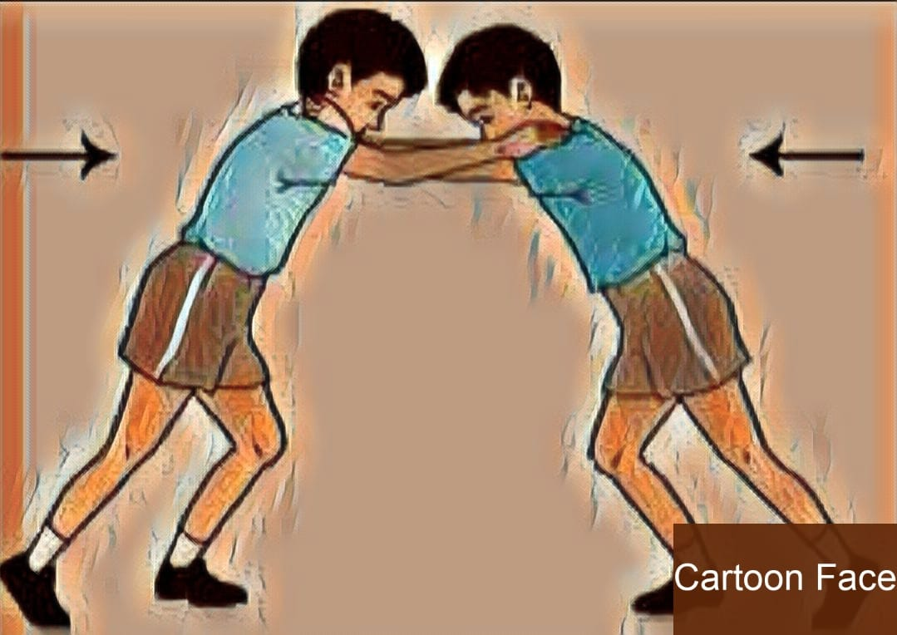

          - Aktivitas pembelajaran latihan saling mendorong telapak tangan secara berpasangan.
Cara melakukannya:
- Aktivitas ini dilakukan secara berpasangan, sebaiknya peserta didik mencari pasangan yang seimbang.
- Pasangan peserta didik menempati ruang gerak yang sudah disediakan oleh guru sebelumnya. Ruang gerak pasangan peserta didik ditandai dengan cone/patok di dua titik, dengan jarak cone kurang lebih 2-3 meter.
- Peserta didik berdiri saling berhadapan, lalu kedua telapak tangan dari pasangan peserta didik saling dirapatkan, dengan posisi menggenggam jari-jari tangan.
- Sikap badan condong ke depan, salah satu kaki berada di depan dengan posisi ditekuk, dan kaki lainnya lurus di belakang.
- Setelah ada aba-aba mulai dari guru, maka saling peserta didik melakukan gerakan saling mendorong telapak tangan sewajarnya, usahakan jangan sampai teman yang didorong terjatuh ke belakang.
- Guru meminta peserta didik untuk memberikan kekuatan pada otot bahu dan lengan dengan cara mengeraskan/menegangkan bagian tubuh lengan dan bahu, juga sebagai antisipasi dari cidera otot.
- Lakukan aktivitas mendorong bahu ini selama kurang lebih 30 detik, pada setiap pergantian set aktivitas gerak, di beri recovery selama 1 menit.
- Guru meminta peserta didik untuk saling mengamati aktivitas gerak pasangannya.
- Guru meminta masing-masing peserta didik/pasangan untuk dapat merancang sebuah kreativitas gerak dalam melakukan pembelajaran sesuai potensi peserta didik, bisa dengan cara menambah jarak, menambah waktu, atau mengganti arah.
- Aktivitas pembelajaran ini dilakukan lebih kurang 10 menit.

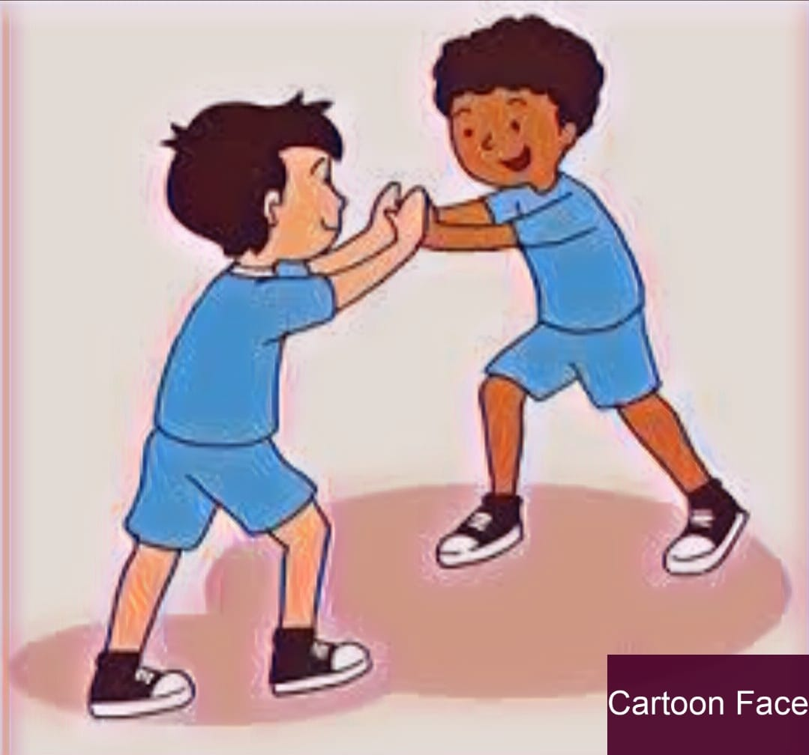

          - Aktivitas pembelajaran latihan Sit-up.
Cara melakukannya:
- Aktivitas ini dilakukan secara berpasangan, sebaiknya peserta didik mencari pasangan yang seimbang, dengan posisi saling berhadapan.
- Pasangan peserta didik menempati ruang gerak yang sudah disediakan oleh guru sebelumnya. Ruang gerak pasangan peserta didik ditandai dengan cone/patok di dua titik, dengan jarak cone kurang lebih 2-3 meter.
- Aktivitas gerakan ini juga dapat dilakukan di atas matras, untuk lebih aman dan nyaman.
- Salah satu peserta didik mengambil posisi tidur terlentang, dengan kedua kaki di tekuk dan kedua tangan diletakkan di belakang kepala.
- Angkat badan ke atas pada posisi duduk, hingga dada menempel pada paha, kedua tangan tetap berada di belakang kepala.
- Kemudian turunkan badan kembali hingga menyentuh lantai, namun posisi tengkuk dan kepala sebaiknya tidak sampai menyentuh lantai.
- Peserta didik lainnya duduk di bagian punggung kaki peserta didik yang melakukan aktivitas gerak, sambil memegang dengan kedua tangan pada betis teman yang menjadi pasangannya.
- Latihan dilakukan berulang-ulang selama 30 detik, dan secara bergantian, pada setiap pergantian set aktivitas gerak, di beri recovery selama 1 menit.
- Guru meminta peserta didik untuk saling mengamati aktivitas gerak pasangannya.
- Guru meminta masing-masing peserta didik/pasangan untuk dapat merancang sebuah kreativitas gerak dalam melakukan pembelajaran sesuai potensi peserta didik, bisa dengan cara menambah jarak, menambah waktu, atau mengganti arah.
- Aktivitas pembelajaran ini dilakukan lebih kurang 15 menit.
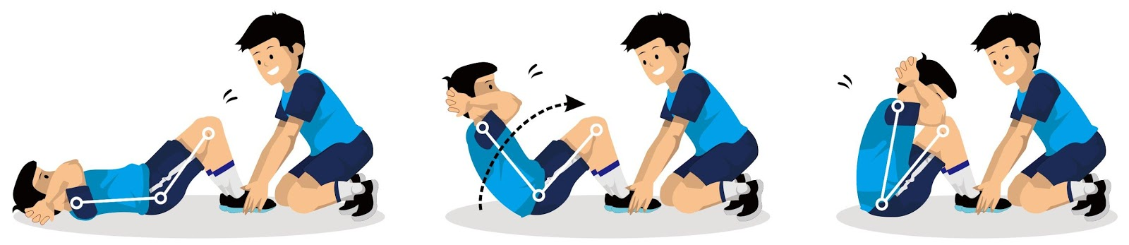
Setelah aktivitas kegiatan ini selesai, guru menginstruksikan peserta didik untuk dapat beristirahat, duduk dan minum kurang lebih sekitar 5 menit.

          - Aktivitas pembelajaran latihan mengangkat kedua kaki dari sikap duduk.
Cara melakukannya:
- Aktivitas ini dilakukan secara berpasangan, saling berhadapan. Dan pasangan peserta didik ini akan melakukan aktivitas gerak secara bergantian.
- Pasangan peserta didik menempati ruang gerak yang sudah disediakan oleh guru sebelumnya. Ruang gerak pasangan peserta didik ditandai dengan cone/patok di dua titik
dengan jarak cone kurang lebih 2-3 meter.
- Aktivitas gerakan ini dapat dilakukan di atas matras, untuk lebih aman dan nyaman.
- Guru terlebih dahulu memberikan contoh aktivitas gerak yang akan dilakukan oleh peserta didik.
- Peserta didik yang akan melakukan aktivitas gerak mengambil sikap awal duduk selunjur, kedua kaki rapat, dan posisi badan tegak dengan rileks.
- Kedua tangan berada di samping badan dengan telapak tangan terbuka disisi pinggang/perut.
- Angkat badan dan kaki bersamaan dengan tumpuan panggul pada lantai, dan tahan hingga 8 hitungan, pada setiap pergantian set aktivitas gerak, di beri recovery selama 1 menit.
- Guru meminta peserta didik untuk saling mengamati aktivitas gerak pasangannya.
- Guru meminta masing-masing peserta didik/pasangan untuk dapat merancang sebuah kreativitas gerak dalam melakukan pembelajaran sesuai potensi peserta didik, bisa dengan cara menambah jarak, menambah waktu, atau mengganti arah.
- Aktivitas pembelajaran ini dilakukan lebih kurang 10 menit.

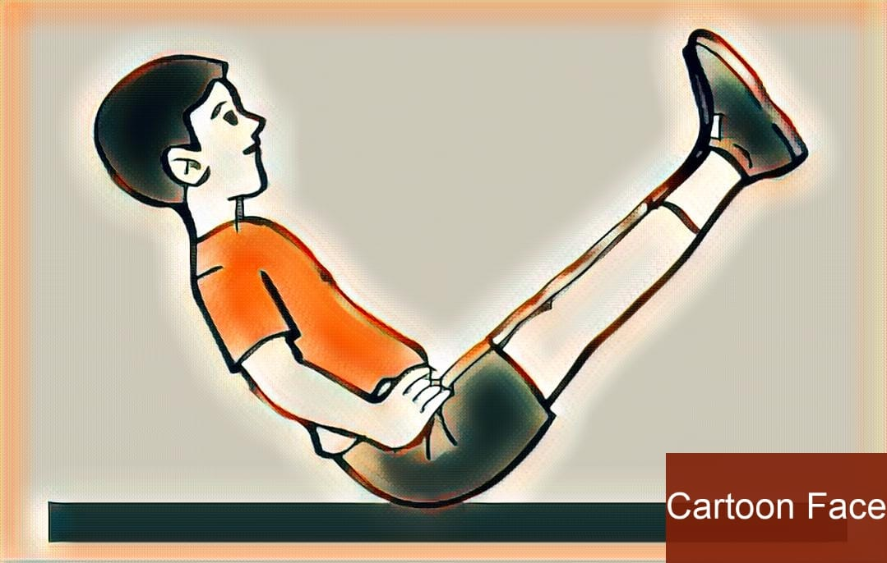

          - Aktivitas pembelajaran latihan Push-up.
Cara melakukannya:
- Aktivitas ini dilakukan secara berpasangan.
- Pasangan peserta didik menempati ruang gerak yang sudah disediakan oleh guru sebelumnya. Ruang gerak pasangan peserta didik ditandai dengan cone/patok di dua titik, dengan jarak cone kurang lebih 2-3 meter.
- Guru terlebih dahulu memberikan contoh aktivitas gerak yang akan dilakukan oleh peserta didik.
- Peserta didik melakukan aktivitas gerak secara bergantian, jika salah satu melakukan aktivitas gerak, maka yang lainnya akan berdiri tegak di sampingnya untuk mengamati dan dapat juga memberi masukan atau kritikan dengan baik pada gerakan yang dilakukan oleh pasangannya.
- Salah satu peserta didik mengambil sikap awal tidur telungkup, kedua kaki rapat lurus ke belakang, ujung kaki bertumpu pada lantai.
- Kedua telapak tangan di samping dada, jari-jari tangan menunjuk ke depan dan kedua siku ditekuk.
- Angkat badan ke atas hingga kedua tangan lurus, badan dan kaki sejajar.
- Kemudian badan diturunkan kembali dengan cara membengkokkan kedua siku, badan dan kedua kaki tetap lurus dan tidak menyentuh lantai.
- Latihan dilakukan berulang-ulang selama 30 detik, dan secara bergantian, pada setiap pergantian set aktivitas gerak, di beri recovery selama 1 menit.
- Guru meminta masing-masing peserta didik/pasangan untuk dapat merancang sebuah kreativitas gerak dalam melakukan pembelajaran sesuai potensi peserta didik, bisa dengan cara menambah jarak, menambah waktu, atau mengganti arah.
- Aktivitas pembelajaran ini dilakukan lebih kurang 10 menit.

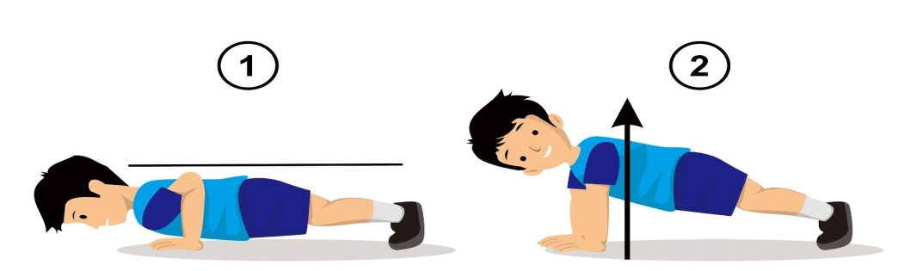
          - Aktivitas pembelajaran latihan berjalan dengan kedua tangan.
Cara melakukannya:
- Aktivitas ini dilakukan secara berpasangan, sebaiknya mencari pasangan yang seimbang.
- Buatlah lintasan dengan jarak 5-7 meter, yang terdiri dari 2 titik dan ditandai dengan cone/patok.
- Latihan dilakukan dengan cara berjalan dengan menggunakan kedua tangan dan kedua pergelangan kaki dipegang oleh peserta didik yang menjadi pasangannya.
- Lakukan aktivitas gerak secara bergantian dengan pasangan.
- Guru meminta peserta didik untuk saling mengamati aktivitas gerak pasangannya.
- Guru meminta masing-masing peserta didik/pasangan untuk dapat merancang sebuah kreativitas gerak dalam melakukan pembelajaran sesuai potensi peserta didik, bisa dengan cara menambah jarak, menambah waktu, atau mengganti arah.
- Aktivitas pembelajaran ini dilakukan lebih kurang 15 menit.

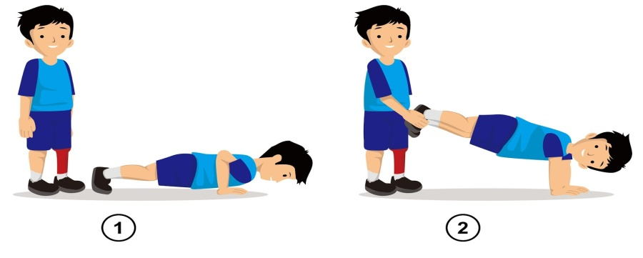

Aktivitas 2

Setelah peserta didik melakukan aktivitas 1 pembelajaran berbagai bentuk latihan kekuatan otot, dilanjutkan dengan mempelajari aktivitas 2 yaitu berbagai bentuk latihan daya tahan otot dan berbagai bentuk latihan kelenturan.
Bentuk-bentuk aktivitas pembelajaran berbagai bentuk latihan daya tahan otot dan berbagai bentuk latihan kelenturan, dapat dilakukan dengan berbagai cara antara lain sebagai berikut:

Fakta , konsep, dan prosedur, serta praktik/latihan berbagai bentuk latihan daya tahan otot dan berbagai bentuk latihan kelenturan.

Pengetahuan mengenai fakta, konsep, dan prosedur berbagai bentuk latihan daya tahan otot dan berbagai bentuk latihan kelenturan, dipelajari melalui membaca dan berdiskusi sesuai lembar kerja yang diberikan oleh guru.
              - Aktivitas pembelajaran latihan lompat tali perorangan.
Cara melakukannya:
- Aktivitas ini dilakukan secara berpasangan.
- Pasangan peserta didik menempati ruang gerak yang sudah disediakan oleh guru sebelumnya. Ruang gerak pasangan peserta didik ditandai dengan cone/patok di dua titik, dengan jarak cone kurang lebih 2-3 meter.
- Guru terlebih dahulu memberikan contoh aktivitas gerak yang akan dilakukan oleh peserta didik.
- Pada aktivitas gerak ini membutuhkan alat bantu sebuah tali/skipping.
- Peserta didik akan melakukan aktivitas gerak secara bergantian, jika salah satu melakukan aktivitas gerak, maka yang lainnya akan berdiri tegak di depannya untuk mengamati dan dapat juga memberi masukan atau kritikan dengan baik pada gerakan yang dilakukan oleh pasangannya.
- Berdiri tegak dengan memegang seutas tali/skipping.
- Putar tali dari belakang, atas, depan, bawah, belakang dan seterusnya.
- Meloncat sebelum tali menyentuh tanah.
- Lakukan latihan ini berulang-ulang, dengan waktu kurang lebih 2 menit.
- Guru meminta masing-masing peserta didik/pasangan untuk dapat merancang sebuah kreativitas gerak dalam melakukan pembelajaran sesuai potensi peserta didik, bisa dengan cara menambah jarak, menambah waktu, atau mengganti arah.
- Aktivitas pembelajaran ini dilakukan lebih kurang 15 menit.

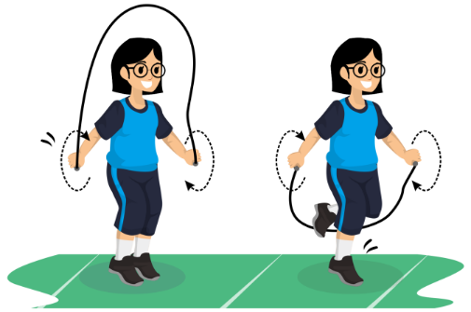

              - Aktivitas pembelajaran latihan lompat tali berteman.
Cara melakukannya:
- Aktivitas ini dilakukan secara berkelompok, masing-masing kelompok terdiri dari 6 orang peserta didik.
- Setiap kelompok peserta didik menempati ruang gerak yang sudah disediakan oleh guru sebelumnya. Ruang gerak kelompok peserta didik ditandai dengan cone/patok di dua titik, dengan jarak cone kurang lebih 4-5 meter.
- Pada aktivitas gerak ini membutuhkan alat bantu sebuah tali karet.
- Aktivitas gerak ini dilakukan oleh 2 orang peserta didik yang melakukan aktivitas melompat secara bersamaan, 2 orang peserta didik lainnya sebagai pemutar tali, dan 2 orang peserta didik lainnya bertugas mengamati aktivitas gerak yang dilakukan oleh temannya dengan berdiri di samping pemutar tali.
- Aktivitas gerak ini dilakukan secara bergantian.
- Pertama-tama tali diputar secara perlahan-lahan dan seirama.
- Kedua peserta didik mencoba masuk ke dalam putaran tali.
- Semakin lama, putaran tali dipercepat.
- Lakukan latihan ini berulang-ulang, dengan waktu kurang lebih 2 menit.
- Guru meminta peserta didik untuk saling mengamati aktivitas gerak teman kelompoknya.
- Guru meminta masing-masing peserta didik/kelompok untuk dapat merancang sebuah kreativitas gerak dalam melakukan pembelajaran sesuai potensi peserta didik, bisa dengan cara menambah jarak, menambah waktu, atau mengganti arah.
- Aktivitas pembelajaran ini dilakukan lebih kurang 15 menit.

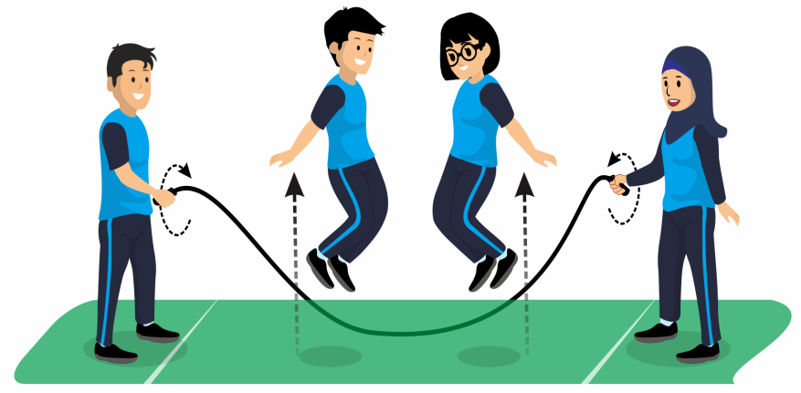

              - Aktivitas pembelajaran latihan tarik menarik tali secara berkelompok.
Cara melakukannya:
- Peserta didik dibagi menjadi 4 kelompok, masing-masing kelompok terdiri dari kurang lebih 7 orang.
- Pada aktivitas ini membutuhkan alat berupa tali tambang atau sejenisnya.
- Aktivitas pembelajaran akan dilakukan oleh 2 kelompok (A), dan 2 kelompok (B).
- Kelompok A dan B yang pertama akan bermain terlebih dahulu, dan kelompok A dan B yang kedua akan mengamati aktivitas gerak yang dilakukan oleh temannya. Kelompok yang mengamati dapat berdiri di samping daerah permainan.
- Kempok A dan B pertama dan kelompok A dan B kedua, akan melakukan aktivitas secara bergantian.
- Di depan kedua kelompok yang bermain terdapat garis pembatas.
- Peserta didik yang bermain terlebih dahulu bersiap mengambil posisi di masing-masing daerah kelompoknya.
- Peserta didik dapat mengatur posisi kaki pada tanah dan posisi kedua telapak tangan secara fleksibel, sesuai keinginan dan kenyamanannya.
- Permainan dimulai ketika guru sudah membunyikan peluit panjang, atau dapat juga dengan aba-aba “mulai”.
- Masing-masing kelompok berupaya menarik tali tambang sekuat mungkin, agar kelompok yang berlawanan melewati garis pembatasnya.
- Kelompok yang tertarik melewati garis pembatasnya dinyataka kalah.
- Aktivitas pembelajaran ini dilakukan lebih kurang 15 menit.

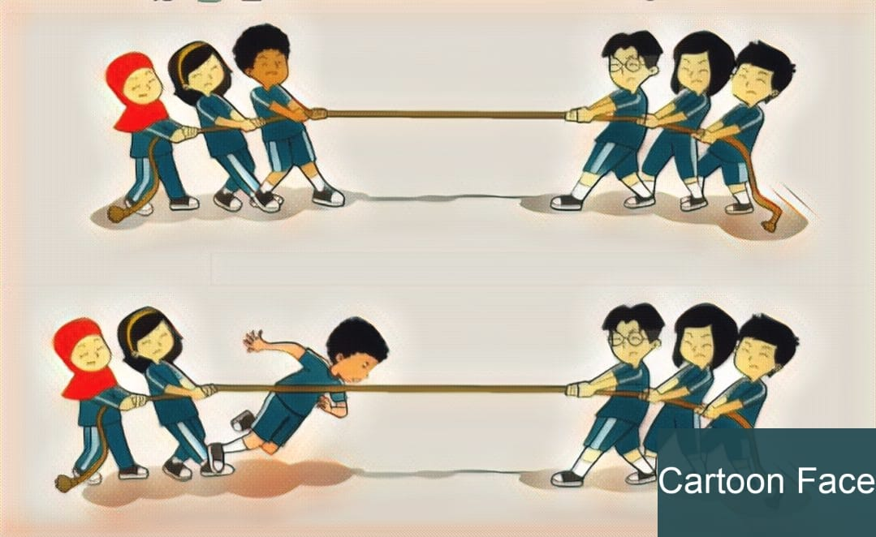

              - Aktivitas pembelajaran latihan saling tarik menarik berpasangan.
Cara melakukannya:
- Aktivitas ini dilakukan secara berpasangan, sebaiknya peserta didik mencari pasangan yang seimbang.
- Pasangan peserta didik menempati ruang gerak yang sudah disediakan oleh guru sebelumnya. Ruang gerak pasangan peserta didik ditandai dengan cone/patok di dua titik, dengan jarak cone kurang lebih 2-3 meter.
- Peserta didik mengambil posisi duduk terlunjur dan saling berhadapan.
- Badan rileks, kedua kaki sedikit dibuka, kedua telapak kaki saling dirapatkan dan kedua tangan saling berpegangan.
- Salah seorang peserta didik akan melakukan gerakan menarik ke belakang sambil berbaring, sedangkan peserta didik lainnya akan membungkukkan badan sambil mendorong ke depan.
- Lutut kedua kaki dalam posisi ditekuk.
- Latihan dilakukan berulang-ulang selama 30 detik, pada setiap pergantian set aktivitas gerak, di beri recovery selama 1 menit.
- Guru meminta peserta didik untuk saling mengamati aktivitas gerak pasangannya.
- Guru meminta masing-masing peserta didik/pasangan untuk dapat merancang sebuah kreativitas gerak dalam melakukan pembelajaran sesuai potensi peserta didik, bisa dengan cara menambah jarak, menambah waktu, atau mengganti arah.
- Aktivitas pembelajaran ini dilakukan lebih kurang 10 menit.
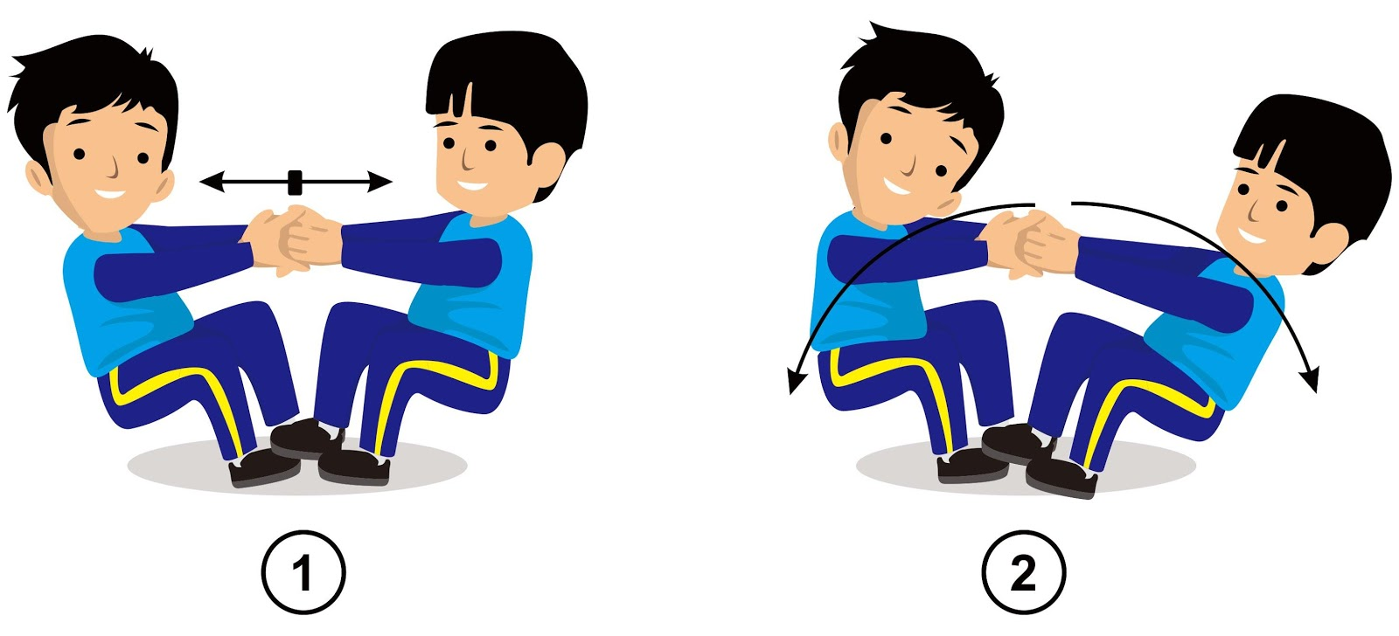
              - Aktivitas pembelajaran latihan duduk split.
Cara melakukannya:
- Aktivitas ini dilakukan secara berpasangan.
- Pasangan peserta didik menempati ruang gerak yang sudah disediakan oleh guru sebelumnya. Ruang gerak pasangan peserta didik ditandai dengan cone/patok di dua titik, dengan jarak cone kurang lebih 2-3 meter.
- Guru terlebih dahulu memberikan contoh aktivitas gerak yang akan dilakukan oleh peserta didik.
- Peserta didik akan melakukan aktivitas gerak secara bergantian, jika salah satu melakukan aktivitas gerak, maka yang lainnya akan berdiri tegak di belakangnya untuk mengamati dan juga dapat memberi masukan atau kritikan dengan baik serta bantuan pada gerakan yang dilakukan oleh pasangannya.
- Duduk dengan punggung menempel ke tembok serta tubuh bagian atas benar-benar tegak, pastikan bagian tengah dan bawah punggung rata menempel ke dinding.
- Perlahan buka kedua kaki selebar mungkin, gunakan tangan untuk memberi topangan di depan tubuh, tahan hingga 8 hitungan.
- Guru meminta peserta didik untuk saling mengamati aktivitas gerak pasangannya.
- Guru meminta masing-masing peserta didik/pasangan untuk dapat merancang sebuah kreativitas gerak dalam melakukan pembelajaran sesuai potensi peserta didik, bisa dengan cara menambah jarak, menambah waktu, atau mengganti arah.
- Aktivitas pembelajaran ini dilakukan lebih kurang 10 menit.

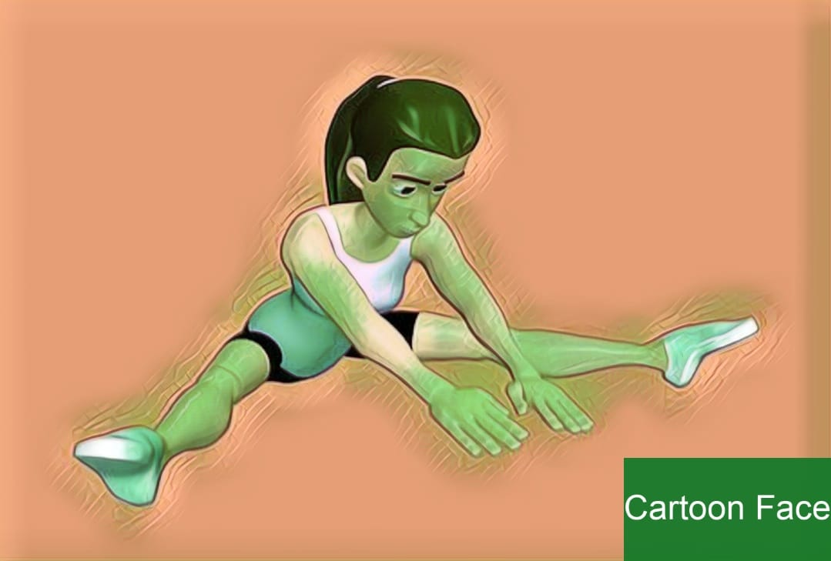

              - Aktivitas pembelajaran latihan sikap kayang.
Cara melakukannya:
- Aktivitas ini dilakukan secara berpasangan.
- Pasangan peserta didik menempati ruang gerak yang sudah disediakan oleh guru sebelumnya. Ruang gerak pasangan peserta didik ditandai dengan cone/patok di dua titik, dengan jarak cone kurang lebih 2-3 meter.
- Aktivitas ini sebaiknya dilakukan di atas matras.
- Guru terlebih dahulu memberikan contoh aktivitas gerak yang akan dilakukan oleh peserta didik.
- Peserta didik akan melakukan aktivitas gerak secara bergantian, jika salah satu melakukan aktivitas gerak, maka yang lainnya akan berdiri tegak di sampingnya untuk mengamati dan juga dapat memberi masukan atau kritikan dengan baik serta bantuan pada gerakan yang dilakukan oleh pasangannya.
- Pada gerakan kayang, sikap badan yang benar adalah berdiri tegak, lalu kedua tangan diletakkan di pinggul, kemudian arahkan pandangan fokus ke depan.
- Gerakan selanjutnya adalah kepala ditekuk ke belakang dengan posisi kedua kaki ditekuk. Tangan juga ditekuk, namun posisinya melewati kepala.
- Tahap berikutnya adalah tangan ditekuk ke belakang hingga posisinya menyentuh matras. Tangan dijadikan tumpuan, saat melakukan kayang posisi tubuh meregang dan melengkung.
- Tahan hingga 8 hitungan.
- Guru meminta peserta didik untuk saling mengamati aktivitas gerak pasangannya.
- Guru meminta masing-masing peserta didik/pasangan untuk dapat merancang sebuah kreativitas gerak dalam melakukan pembelajaran sesuai potensi peserta didik, bisa dengan cara menambah jarak, menambah waktu, atau mengganti arah.
- Aktivitas pembelajaran ini dilakukan lebih kurang 5 menit.

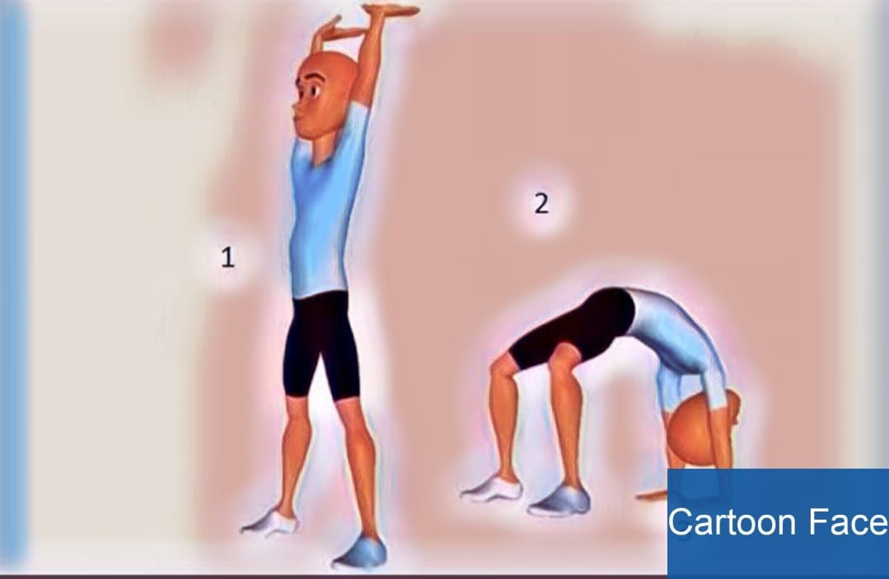

              - Aktivitas pembelajaran latihan duduk selonjor mencium lutut.
Cara melakukannya:
- Aktivitas ini dilakukan secara berpasangan.
- Pasangan peserta didik menempati ruang gerak yang sudah disediakan oleh guru sebelumnya. Ruang gerak pasangan peserta didik ditandai dengan cone/patok di dua titik, dengan jarak cone kurang lebih 2-3 meter.
- Peserta didik akan melakukan aktivitas gerak secara bergantian, jika salah satu melakukan aktivitas gerak, maka yang lainnya akan berdiri tegak di belakangnya untuk mengamati dan juga dapat memberi masukan atau kritikan dengan baik serta bantuan pada gerakan yang dilakukan oleh pasangannya.
- Duduk dengan posisi kedua kaki lurus kedepan dan dirapatkan.
- Luruskan kedua tangan kedepan dan jari tangan menyentuh jari kaki.
- Bungkukkan badan untuk menyentuh lutut menggunakan hidung atau mulut.
- Ketika mencium lutut, kaki harus tetap lurus dan tidak boleh goyang, posisi tangan juga tetap lurus.
- Tahan hingga 8 hitungan.
- Guru meminta peserta didik untuk saling mengamati aktivitas gerak pasangannya.
- Guru meminta masing-masing peserta didik/pasangan untuk dapat merancang sebuah kreativitas gerak dalam melakukan pembelajaran sesuai potensi peserta didik, bisa dengan cara menambah jarak, menambah waktu, atau mengganti arah.
- Aktivitas pembelajaran ini dilakukan lebih kurang 5 menit.

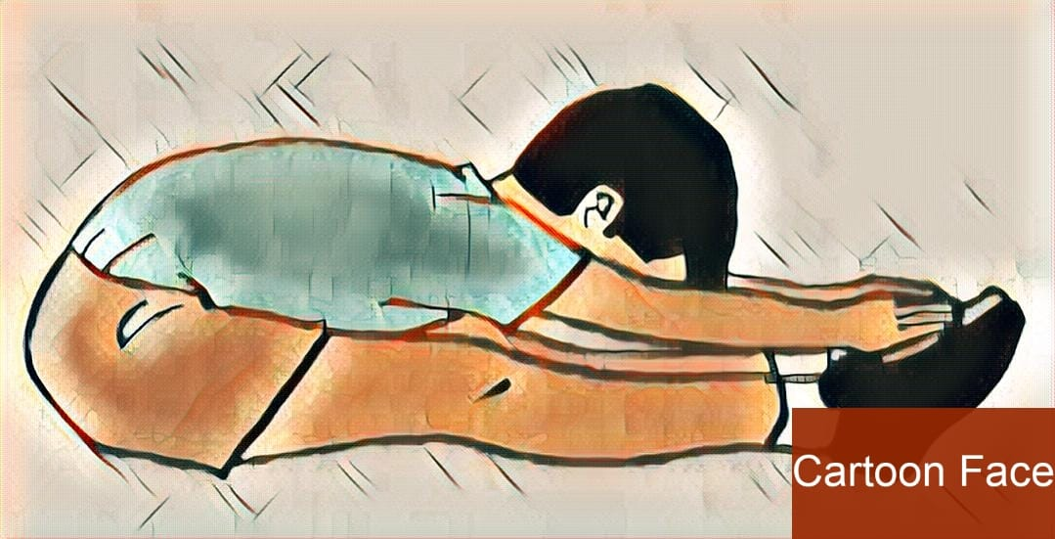

- Guru mengamati seluruh gerakan peserta didik secara individu berpasangan, maupun kelompok.
- Seluruh aktivitas pembelajaran berbagai bentuk latihan kebugaran jasmani untuk menjaga komposisi tubuh ideal, peserta didik diawasi dan diberikan koreksi oleh guru apabila ada kesalahan gerakan.
- Peserta didik secara individu dan kelompok melakukan aktivitas pembelajaran berbagai bentuk latihan kebugaran jasmani untuk menjaga komposisi tubuh ideal sesuai dengan koreksi oleh guru.
- Seluruh aktivitas pembelajaran berbagai bentuk latihan kebugaran jasmani untuk menjaga komposisi tubuh ideal, peserta didik setelah diberikan umpan balik diamati oleh guru secara individu maupun kelompok.
- Peserta didik secara individu, berpasangan, dan atau kelompok melakukan aktivitas pembelajaran berbagai bentuk latihan kebugaran jasmani untuk menjaga komposisi tubuh ideal, sesuai dengan koreksi yang diberikan oleh guru.
- Guru mengamati seluruh aktivitas peserta didik dalam melakukan aktivitas pembelajaran berbagai bentuk latihan kebugaran jasmani untuk menjaga komposisi tubuh ideal secara seksama. Hasil belajar peserta didik dinilai selama proses dan di akhir pembelajaran.

- Kegiatan Penutup (15 menit)
- Salah seorang peserta didik di bawah bimbingan guru melakukan gerak pendinginan, guru mempertanyakan apa manfaatnya.
- Guru dan peserta didik melakukan refleksi apa yang telah dicapai dan belum dicapai sesuai dengan tujuan yang ditetapkan secara umum dan kesalahan-kesalahan yang masih sering timbul saat melakukan aktivitas pembelajaran.
- Guru menginformasikan kepada peserta didik, kelompok dan peserta didik yang paling baik penampilannya selama mengikuti aktivitas pembelajaran berbagai bentuk latihan kebugaran jasmani untuk menjaga komposisi tubuh ideal.
- Berdoa dipimpin oleh salah satu peserta didik dan menyampaikan salam.
- Guru menugaskan peserta didik yang terkait dengan pembelajaran yang telah dilakukan untuk membaca dan membuat kesimpulan tentang aktivitas berbagai bentuk latihan kebugaran jasmani untuk menjaga komposisi tubuh ideal, hasilnya dijadikan sebagai tugas penilaian penugasan.
- Peserta didik kembali ke kelas yang dilakukan dengan tertib. Dan bagi peserta didik yang bertugas, mengembalikan peralatan ke tempat semula.

Asesmen
- Asesmen Sikap
Penilaian Pengembangan Karakter (Dimensi Mandiri dan Gotong Royong)
- Petunjuk Penilaian (Lembar Penilaian Sikap Diri)
  - Isikan identitas kalian.
  - Berikan tanda cek (√) pada kolom “Ya” jika sikap yang ada dalam pernyataan sesuai dengan sikap Kalian, dan “Tidak” jika belum sesuai.
  - Isilah pernyataan tersebut dengan jujur.
  - Hitunglah jumlah jawaban “Ya”.
  - Lingkari kriteria Sangat Baik, Baik, atau Baik sesuai jumlah “Ya” yang terisi.

- Rubrik Asesmen Sikap

No | Pernyataan |  |  | Ya | Tidak
1. | Saya membuat target penilaian yang nyata sesuai dengan kemampuan dan minat belajar yang say dilakukan.
2. | Saya memantau kemajuan belajar yang saya capai serta memperkirakan tantangan yang dihadapi.
3. | Saya menyusun langkah-langkah dan strategi untuk mengelola perasaan dan sikap dalam pelaksanaan belajar.
4. | Saya merancang strategi dalam mencapai tujuan belajar.
5. | Saya mengkritik kemampuan diri sendiri dalam bekerja secara mandiri untuk mencapai tujuan.
6. | Saya berupaya secara maksimal dalam mencapai tujuan yang telah direncanakannya.
7. | Saya membuat tugas baru dan keyakinan/semangat baru dalam melaksanakannya.
8. | Saya menyamakan tindakan sendiri dengan tindakan orang lain untuk melaksanakan tujuan kelompok.
9. | Saya memahami hal-hal yang diungkapkan oleh orang lain secara baik.
10. | Saya melakukan kegiatan kelompok dengan kelebihan dan kekurangan, dan dapat saling membantu.
11. | Saya membagi peran dan menyesuaikan tindakan dalam kelompok untuk mencapai tujuan bersama.
12. | Saya peduli terhadap lingkungan sosial.
13. | Saya menggunakan pengetahuan tentang sebab dan alasan orang lain menampilkan reaksi tertentu.
14. | Saya mengupayakan memberi hal yang dianggap penting dan berharga kepada lingkungan sosial.
Sangat Baik |  | Baik | Perlu Perbaikan
Jika lebih dari 10 pernyataan terisi “Ya” |  | Jika lebih dari 8 pernyataan terisi “Ya” | Jika lebih dari 6 pernyataan terisi “Ya”

- Asesmen Pengetahuan
Teknik | Bentuk | Contoh Instrumen | Kriteria Penilaian
Tes Tulis | Pilihan Ganda  Dan  Uraian | 1. Kemampuan tubuh untuk dapat beraktivitas seharian tanpa mengalami kelelahan berarti, dan masih mempunya cadangan tenaga disebut dengan ....  A. Kesehatan Jasmani.  B. Kekuatan Jasmani.  C. Kebugaran Jasmani.  D. Kemampuan Jasmani.  Kunci: C  - Yang termasuk bentuk latihan kekuatan otot lengan dan bahu adalah ....  A. Push-up, lompat tali perorangan, berjalan dengan tangan.  B. Saling mendorong bahu, Sit-up,lompat tali berkelompok.  C. Duduk sambil mengangkat kedua kaki, berjalan dengan tangan, naik turun tangga.  D. Berjalan dengan tangan, Push-Up, saling mendorong bahu.  Kunci: D  - Manfaat dari latihan duduk split adalah ....  A. Melatih kekuatan otot lengan dan bahu.  B. Melatih kelenturan tubuh.  C. Melatih daya tahan otot kaki.  D. Melatih keseimbangan tubuh.  Kunci: B  - Jelaskan cara melakukan gerakan Push-up yang benar!  Kunci:  - Sikap awal posisi terlungkup, kedua kaki rapat lurus ke belakang, ujung kaki bertumpu pada lantai.  - Kedua telapak tangan di samping dada, jari-jari tangan menunjuk ke depan dan kedua siku ditekuk.  - Angkat badan ke atas hingga kedua tangan lurus, badan dan kaki sejajar.  - Kemudian badan diturunkan kembali dengan jalan membengkokkan kedua siku, badan dan kedua kaki tetap lurus dan tidak menyentuh lantai. | Jawaban benar mendapatkan skor 1 dan  salah 0  Mendapatkan skor;  4, jika seluruh urutan dituliskan dengan benar dan isi benar.  3, jika urutan dituliskan salah tetapi isi benar.  2, jika sebagian urutan dituliskan dengan benar dan sebagian isi benar.  1, jika urutan dituliskan salah dan sebagian besar isi salah.

- Penilaian Keterampilan
- Tes Kinerja Aktivitas Berbagai Bentuk Latihan Kekuatan Otot.
- Butir Tes
Lakukan aktivitas “latihan Sit-up”, Unsur-unsur yang dinilai adalah kesempurnaan melakukan gerak (penilaian proses) dan ketepatan melakukan gerak (penilaian produk).
- Petunjuk Penilaian
Berikan (angka) pada kolom yang sudah disediakan, setiap peserta didik menunjukkan atau menampilkan gerak yang diharapkan.
- Rubrik Penilaian Keterampilan Gerak
Contoh lembar penilaian proses gerak untuk perorangan (setiap peserta didik satu lembar penilaian).

Nama :__________________________ Kelas: __________
No | Indikator Esensial | UraianGerak | Ya  (1) | Tidak  (0)
1. | Posisi dan Sikap Awal | - Kaki
1. | Posisi dan Sikap Awal | - Badan
1. | Posisi dan Sikap Awal | - Lengan dan tangan
1. | Posisi dan Sikap Awal | - Pandangan mata
2. | Pelaksanaan Gerak | - Kedua kaki ditekuk dan menahan beban pergerakan.
2. | Pelaksanaan Gerak | - Badan diangkat kuat ke atas hingga dada menyentuh paha, dan turun sampai punggung menyentuh lantai/matras, namun tengkuk dan kepala ditahan menggantung tidak sampai menyentuh lantai/matras.
2. | Pelaksanaan Gerak | - Kedua tangan berada tetap di belakang kepala.
2. | Pelaksanaan Gerak | - Pandangan mata rileks sesuai arah pergerakan kepala.
3. | Posisi dan Sikap Akhir | - Kaki
3. | Posisi dan Sikap Akhir | - Badan
3. | Posisi dan Sikap Akhir | - Lengan dan tangan
3. | Posisi dan Sikap Akhir | - Pandangan mata
Perolehan/Skor maksimum X 100% = Skor Akhir

- Pedoman Pensekoran
- Penskoran
- Skor 1 jika: Peserta didik dapat melakukan 80% dari komponen gerak sikap awal, sikap pelaksanaan, dan sikap akhir dengan benar.
- Skor 0 jika: Peserta didik kurang dari 80% melakukan komponen gerak sikap awal, sikap pelaksanaan, dan sikap akhir dengan benar.
    - Sikap Awal
    - Kedua kaki di tekuk.
    - Badan tidur terlentang.
    - Tangan berada di belakang kepala.
    - Pandangan mata rileks.

    - Gerak Pelaksanaan
- Kedua kaki ditekuk dan menahan beban pergerakan.
- Badan diangkat kuat ke atas hingga dada menyentuh paha, dan turun sampai punggung menyentuh lantai/matras, namun tengkuk dan kepala ditahan menggantung tidak sampai menyentuh lantai/matras.
- Kedua tangan berada tetap di belakang kepala.
- Pandangan mata rileks sesuai arah pergerakan kepala.

    - Sikap Akhir
    - Kedua kaki di tekuk.
    - Badan tidur terlentang.
    - Tangan berada di belakang kepala.
    - Pandangan mata rileks.

- Pengolahan skor
Skor maksimum: 12
Skor perolehan peserta didik: SP
Nilai keterampilan yang diperoleh peserta didik: SP/S. Maksimum x 100

- Lembar pengamatan penilaian hasil berbagai bentuk latihan kekuatan otot.
Penilaian hasil latihan Sit-up:
            - Tahap pelaksanaan pengukuran.
Penilaian hasil/produk berbagai bentuk latihan kekuatan otot dengan cara:
        - Peserta didik dengan cara berpasangan melakukan pengamatan terhadap teman yang sedang melakukan latihan Sit-up.
        - Peserta didik mencatat dalam lembar pengamatan.
        - Pengamatan dilakukan secara bergantian dengan pasanganya.
- Peserta didik mengambil posisi tidur terlentang dengan kedua kaki ditekuk rapat dan kedua tangan memegang di belakang kepala.
- Petugas akan mengambil posisi duduk di bagian punggung kaki, dan kedua tangannya memegang betis peserta didik.
- Setelah petugas memberi aba-aba “mulai” peserta didik mulai melakukan keterampilan gerak latihan Sit-up.
- Petugas mencatat hasil latihan Sit-up yang dapat dilakukan oleh peserta didik selama 60 detik. (yang dihitung adalah gerakan yang benar)

            - Konversi Nilai Produk
Perolehan Nilai | Klasifikasi Nilai
…… > 20 kali | Sangat Baik
16 – 20 kali | Baik
10 – 15 kali | Cukup
........ < 10 kali | Kurang

- Tes Kinerja Aktivitas Berbagai Bentuk Latihan Daya Tahan Otot.
- Butir Tes
Lakukan aktivitas “latihan lompat tali perorangan”, Unsur-unsur yang dinilai adalah kesempurnaan melakukan gerak (penilaian proses) dan ketepatan melakukan gerak (penilaian produk).
- Petunjuk Penilaian
Berikan (angka) pada kolom yang sudah disediakan, setiap peserta didik menunjukkan atau menampilkan gerak yang diharapkan.
- Rubrik Penilaian Keterampilan Gerak
Contoh lembar penilaian proses gerak untuk perorangan (setiap peserta didik satu lembar penilaian).

Nama :__________________________ Kelas: __________

No | Indikator Esensial | UraianGerak | Ya  (1) | Tidak  (0)
1. | Posisi dan Sikap Awal | - Kaki
1. | Posisi dan Sikap Awal | - Badan
1. | Posisi dan Sikap Awal | - Lengan dan tangan
1. | Posisi dan Sikap Awal | - Pandangan mata
2. | Pelaksanaan Gerak | - Kaki menolak melompat ke atas menyesuaikan putaran tali.
2. | Pelaksanaan Gerak | - Badan rileks/tidak kaku.
2. | Pelaksanaan Gerak | - Kedua tangan dengan siku menekuk, berada di samping badan.
2. | Pelaksanaan Gerak | - Pandangan mata terfokus pada pergerakan tali
3. | Posisi dan Sikap Akhir | - Kaki
3. | Posisi dan Sikap Akhir | - Badan
3. | Posisi dan Sikap Akhir | - Lengan dan tangan
3. | Posisi dan Sikap Akhir | - Pandangan mata
Perolehan/Skor maksimum X 100% = Skor Akhir

- Pedoman Pensekoran
- Penskoran
- Skor 1 jika: Peserta didik dapat melakukan 80% dari komponen gerak sikap awal, sikap pelaksanaan, dan sikap akhir dengan benar.
- Skor 0 jika: Peserta didik kurang dari 80% melakukan komponen gerak sikap awal, sikap pelaksanaan, dan sikap akhir dengan benar.
    - Sikap Awal
    - Kedua kaki berdiri rileks.
    - Badan tegak.
    - Tangan lurus berada di samping badan.
    - Pandangan mata rileks.

    - Gerak Pelaksanaan
- Kaki menolak melompat ke atas menyesuaikan putaran tali.
- Badan rileks/tidak kaku.
- Kedua tangan dengan siku menekuk, berada di samping badan.
- Pandangan mata terfokus pada pergerakan tali

    - Sikap Akhir
    - Kedua kaki berdiri rileks
    - Badan tegak
    - Tangan lurus berada di samping badan
    - Pandangan mata rileks.

- Pengolahan skor
Skor maksimum: 12
Skor perolehan peserta didik: SP
Nilai keterampilan yang diperoleh peserta didik: SP/S. Maksimum x 100

- Lembar pengamatan penilaian hasil berbagai bentuk latihan daya tahan otot.
Penilaian hasil latihan lompat tali perorangan:
            - Tahap pelaksanaan pengukuran.
Penilaian hasil/produk berbagai bentuk latihan daya tahan otot dengan cara:
        - Peserta didik dengan cara berpasangan melakukan pengamatan terhadap teman yang sedang melakukan latihan lompat tali perorangan.
        - Peserta didik mencatat dalam lembar pengamatan.
        - Pengamatan dilakukan secara bergantian dengan pasanganya.
- Peserta didik mengambil posisi berdiri rileks sambil memegang ke dua ujung tali/skipping.
- Setelah petugas memberi aba-aba “mulai” peserta didik mulai melakukan keterampilan gerak latihan lompat tali perorangan.
- Petugas mencatat hasil latihan lompat tali perorangan yang dapat dilakukan oleh peserta didik selama 5 menit.

            - Konversi Nilai Produk
Perolehan Nilai | Klasifikasi Nilai
…… > 100 kali | Sangat Baik
71 – 100 kali | Baik
40 – 70 kali | Cukup
........ < 40 kali | Kurang

- Tes Kinerja Aktivitas Pembelajaran Berbagai Bentuk Latihan Kelenturan Otot.
Butir Tes
- Lakukan aktivitas “latihan duduk selonjor mencium lutut”. Unsur-unsur yang dinilai adalah kesempurnaan melakukan gerak (penilaian proses) dan ketepatan melakukan gerak (penilaian produk).
- Petunjuk Penilaian
Berikan (angka) pada kolom yang sudah disediakan, setiap peserta didik menunjukkan atau menampilkan gerak yang diharapkan.
- Rubrik Penilaian Keterampilan Gerak
Contoh lembar penilaian proses gerak untuk perorangan (setiap peserta didik satu lembar penilaian).

Nama :__________________________ Kelas: __________

No | Indikator Esensial | UraianGerak | Ya  (1) | Tidak  (0)
1. | Posisi dan Sikap Awal | - Kaki
1. | Posisi dan Sikap Awal | - Badan
1. | Posisi dan Sikap Awal | - Lengan dan tangan
1. | Posisi dan Sikap Awal | - Pandangan mata
2. | Pelaksanaan Gerak | - Kedua kaki tetap lurus ke depan dan tetap dirapatkan.
2. | Pelaksanaan Gerak | - Bungkukkan badan untuk menyentuh lutut menggunakan hidung atau mulut, tahan beberapa hitungan.
2. | Pelaksanaan Gerak | - Kedua lengan diluruskan ke depan.
2. | Pelaksanaan Gerak | - Pandangan ke bawah (kaki)
3. | Posisi dan Sikap Akhir | - Kaki
3. | Posisi dan Sikap Akhir | - Badan
3. | Posisi dan Sikap Akhir | - Lengan dan tangan
3. | Posisi dan Sikap Akhir | - Pandangan mata
Perolehan/Skor maksimum X 100% = Skor Akhir

- Pedoman Pensekoran
- Penskoran
- Skor 1 jika: Peserta didik dapat melakukan 80% dari komponen gerak sikap awal, sikap pelaksanaan, dan sikap akhir dengan benar.
- Skor 0 jika: Peserta didik kurang dari 80% melakukan komponen gerak sikap awal, sikap pelaksanaan, dan sikap akhir dengan benar.
    - Sikap Awal
- Kedua kaki lurus ke depan dan dirapatkan.
- Duduk dengan posisi badan tegak.
- Kedua lengan disamping badan.
- Pandangan mata ke depan

    - Gerak Pelaksanaan
- Kedua kaki tetap lurus ke depan dan tetap dirapatkan.
- Bungkukkan badan untuk menyentuh lutut menggunakan hidung atau mulut, tahan beberapa hitungan.
- Kedua lengan diluruskan ke depan.
- Pandangan ke bawah (kaki)

    - Sikap Akhir
- Kedua kaki lurus ke depan dan dirapatkan.
- Duduk dengan posisi badan tegak.
- Kedua lengan disamping badan.
- Pandangan mata ke depan.

- Pengolahan skor
Skor maksimum: 12
Skor perolehan peserta didik: SP
Nilai keterampilan yang diperoleh peserta didik: SP/S. Maksimum x 100

- Lembar pengamatan penilaian hasil berbagai bentuk latihan kelenturan otot.
Penilaian hasil latihan duduk selonjor mencium lutut:
          - Tahap pelaksanaan pengukuran.
Penilaian hasil/produk berbagai bentuk latihan kelenturan otot dengan cara:
        - Peserta didik dengan cara berpasangan melakukan pengamatan terhadap teman yang sedang melakukan latihan duduk selonjor mencium lutut.
        - Peserta didik mencatat dalam lembar pengamatan.
        - Pengamatan dilakukan secara bergantian dengan pasanganya.
- Peserta didik mengambil posisi duduk dengan kedua kaki selonjor (rapat dan lurus)
- Setelah petugas memberi aba-aba “mulai” peserta didik mulai melakukan keterampilan gerak latihan duduk selonjor mencium lutut.
- Petugas mencatat waktu hasil latihan duduk selonjor mencium lutut yang dapat dilakukan oleh peserta didik.

            - Konversi Nilai Produk
Perolehan Nilai | Klasifikasi Nilai
…… > 20 detik | Sangat Baik
11 – 20 detik | Baik
5 – 10 kali | Cukup
........ < 5 kali | Kurang

Pengayaan dan Remidial
      - Pengayaan
Pengayaan diberikan oleh guru terhadap proses pembelajaran yang dilakukan pada setiap aktivitas pembelajaran. Pengayaan dilakukan apabila setelah diadakan penilaian pada kompetensi yang telah diajarkan pada peserta didik pada setiap aktivitas pembelajaran, nilai yang dicapai melampaui kompetensi yang telah ditetapkan oleh guru. Pengayaan dilakukan dengan cara menaikkan tingkat kesulitan permainan dengan cara mengubah jumlah pemain, memperketat peraturan, menambah alat yang digunakan, serta menambah tingkat kesulitan tugas keterampilan yang diberikan.
      - Remidial
Remidial dilakukan oleh guru terintegrasi dalam pembelajaran yaitu dengan memberikan intervensi yang sesuai dengan level kompetensi peserta didik dari mana guru mengetahui level kompetensi peserta didik. Level kompetensi diketahui dari refleksi yang dilakukan setiap kali pembelajaran. Remidial dilakukan dengan cara menetapkan atau menurunkan tingkat kesulitan dalam materi pembelajaran.

Refleksi Peserta Didik dan Guru

Refleksi Peserta Didik
Pada setiap akhir topik dan di akhir pembelajaran peserta didik ditanya tentang:
- Apa yang sudah dipelajari.
- Dari apa yang sudah dipelajari, apa yang sudah dikuasai.
- Kesulitan-kesulitan apa saja yang peserta didik alami/temukan dalam melakukan aktivitas pembelajaran berbagai bentuk latihan kebugaran jasmani untuk menjaga komposisi tubuh ideal.
- Kesalahan-kesalahan apa saja yang peserta didik alami/temukan dalam melakukan aktivitas pembelajaran berbagai bentuk latihan kebugaran jasmani untuk menjaga komposisi tubuh ideal.
- Bagaimana cara memperbaiki kesalahan-kesalahan yang peserta didik alami/ temukan dalam melakukan aktivitas pembelajaran berbagai bentuk latihan kebugaran jasmani untuk menjaga komposisi tubuh ideal.

Contoh Format Refleksi:
Setelah peserta didik melakukan aktivitas pembelajaran berbagai bentuk latihan kekuatan otot, peserta didik diminta untuk merasakan bagian tubuh mana saja yang digunakan untuk melakukan gerak tersebut, atau otot apa saja yang terasa berkontraksi. Peserta didik diminta untuk memberikan tanda (√) pada kolom yang disediakan oleh guru. Peserta didik diminta menuliskan kesulitan-kesulitan, kesalahan-kesalahan, dan bagaimana cara memperbaikinya dalam melakukan aktivitas pembelajaran berbagai bentuk latihan kekuatan otot. Kemudian laporkan hasil capaian belajar yang diperoleh dalam buku catatan atau buku tugas kepada guru.

No | Aktivitas Pembelajaran | Pengamatan Pembelajaran
No | Aktivitas Pembelajaran | Tercapai | Belum Tercapai
1. | Aktivitas pembelajaran berbagai bentuk latihan kekuatan otot secara individu, berpasangan, atau berkelompok.*)
2. | Menunjukkan nilai-nilai karakter Profil Pelajar Pancasila pada elemen Mandiri dan Gotong Royong dalam proses pembelajaran berbagai bentuk latihan kekuatan otot. *)
*) Materi disesuaikan dengan pokok bahasan.

Catatan:
Bagi peserta didik yang belum mampu mencapai batas kompetensi dalam melakukan aktivitas pembelajaran berbagai bentuk latihan kekuatan otot yang ditentukan oleh guru, maka dapat diberikan remidial.
Bagi peserta didik yang mampu mencapai atau melebihi batas kompetensi dalam melakukan aktivitas pembelajaran berbagai bentuk latihan kekuatan otot yang ditentukan oleh guru, maka dilanjutkan dengan pembelajaran pada materi yang lebih komplekss, bervariasi dan kombinasi dalam bentuk pengayaan.

    - Refleksi Guru
Refleksi yang dilakukan oleh guru terhadap proses pembelajaran yang dilakukan pada setiap aktivitas pembelajaran. Hasil refleksi bisa digunakan untuk menentukan perlakuan kepada peserta didik, apakah remidial atau pengayaan. Remidial dan pengayaannya di dalam pembelajaran, tidak terpisah setelah pembelajaran. Hal-hal yang perlu mendapat perhatian dalam refleksi guru antara lain:
- Apakah kegiatan pembelajaran dapat berjalan dengan baik?
- Kesulitan-kesulitan apa saja yang dialami/temukan dalam proses aktivitas pembelajaran berbagai bentuk latihan kebugaran jasmani untuk menjaga komposisi tubuh ideal?
- Apa yang harus diperbaiki dan bagaimana cara memperbaiki proses aktivitas pembelajaran berbagai bentuk latihan kebugaran jasmani untuk menjaga komposisi tubuh ideal?
- Bagaimana keterlibatan peserta didik dalam proses aktivitas pembelajaran berbagai bentuk latihan kebugaran jasmani untuk menjaga komposisi tubuh ideal?

Lembar Kerja Peserta Didik

Tanggal : .................................................................
Lingkup/materi pembelajaran : .................................................................
Nama Peserta didik : .................................................................
Fase/Kelas : B / IV

- Panduan Umum
      - Pastikan kalian dalam keadaan sehat dan siap untuk mengikuti aktivitas pembelajaran.
      - Ikuti gerak pemanasan dengan baik, sesuai dengan instruksi yang diberikan guru untuk menghindari cidera.
      - Mulailah kegiatan dengan berdo’a.
      - Selama kegiatan pembelajaran, perhatikan selalu keselamatan diri dan keselamatan bersama.
      - Selama kegiatan pembelajaran didampingi oleh guru.

- Panduan Aktivitas Pembelajaran
- Carilah satu orang teman untuk menjadi pasanganmu dalam aktivitas pembelajaran.
Lakukan aktivitas pembelajaran berbagai bentuk latihan kebugaran jasmani untuk menjaga komposisi tubuh ideal, dalam satu pasangan sesuai dengan perintah guru.
- Lakukanlah berbagai bentuk latihan kebugaran jasmani untuk menjaga komposisi tubuh ideal, dalam aktivitas latihan kekuatan otot, latihan daya tahan otot, dan latihan kelenturan otot.
Isilah lembar kerja resiprokal berikut ini !

Lembar Kerja (Work Sheet)

Nama Pelaku I : ……………………..
Nama Pelaku II : ……………………..
Materi : Berbagai bentuk latihan kebugaran jasmani untuk menjaga komposisi tubuh ideal.

Pelaku : Lakukanlah latihan kekuatan otot, latihan daya tahan otot, dan latihan kelenturan otot.
Aktivitas dilakukan dengan waktu sesuai kemampuan maksimal dari peserta didik.

Pengamat : Gunakan kriteria, berikan tanggapan kepada temanmu, dan catat aktivitas latihan kekuatan otot, latihan daya tahan otot, dan latihan kelenturan otot, yang telah dilakukan temanmu.

Setelah selesai melakukan satu aktivitas pembelajaran, maka bergantilah peran.
Catat berapa kali atau berapa lama waktu gerakan dari berbagai bentuk latihan kebugaran jasmani untuk menjaga komposisi tubuh ideal, pada aktivitas latihan kekuatan otot, latihan daya tahan otot, dan latihan kelenturan otot, yang telah dilakukan temanmu!
Aspek Yang Harus Diamati | Pelaku 1 | Pelaku 2
  - Latihan Sit-Up.
(Berapa kali dalam 60 detik)
  - Latihan lompat tali perorangan.
(Berapa kali dalam 5 menit)
  - Duduk selonjor mencium lutut.
(Berapa waktu maksimal)

Bahan Bacaan Peserta Didik
Berbagai bentuk latihan yang berkaitan dengan latihan kekuatan otot, daya tahan otot, dan kelenturan otot dalam aktivitas kebugaran jasmani. Untuk membantu dalam mencari sumber bacaan tersebut, dapat diperoleh melalui: buku, majalah, koran, internet, atau sumber lainnya.

Bahan Bacaan Guru
- Pengertian kebugaran jasmani.
- Bentuk-bentuk komponen kebugaran jasmani.
- Bentuk-bentuk latihan kekuatan otot, daya tahan otot dan kelenturan.
- Manfaat dari melakukan berbagai bentuk latihan kebugaran jasmani bagi tubuh.
- Bentuk-bentuk latihan kebugaran jasmani dalam permainan sederhana.

Glosarium
- Pemanfaatan gerak adalah hasil yang diperoleh dari aktivitas fisik dan aktivitas kebugaran secara menyeluruh (total fitness) yang memungkinkan seseorang mampu untuk menjalankan kehidupan yang produktif dan dapat menyesuaikan diri pada tiap pembebanan fisik yang wajar.
- Kebugaran Jasmani adalah kesanggupan dan kemampuan tubuh melakukan penyesuaian (adaptasi) terhadap pembebasan fisik yang diberikan kepadanya (dari kerja yang dilakukan sehari-hari) tanpa menimbulkan kelelahan yang berlebihan yang berarti.
- Komponen-komponen kebugaran jasmani antara lain : (1) Strength (kekuatan), (2) Power (daya), (3) Speed (kecepatan), (4) Flexibility (kelentukan), (5) Agility (kelincahan), (6) Endurance (daya tahan) dan (7) Stamina (daya tahan kecepatan).
- Kelenturan (Fleksibiliy) adalah luas gerak persendian atau kemampuan seseorang untuk menggerakkan anggota badan pada luas gerak tertentu pada suatu persendian.
- Kekuatan adalah ketegangan yang terjadi atau kemampuan otot untuk suatu ketahanan akibat suatu beban. Beban tersebut dapat dari bobot badan sendiri atau dari luar (external resistance).
- Daya tahan otot adalah kemampuan otot-otot untuk melakukan tugas gerak yang membebani otot dalam waktu yang cukup lama.
- Recovery adalah waktu istirahat.
- Sit-Up adalah adalah latihan penguatan perut yang dilakukan dengan cara telentang, lutut ditekuk, lalu mengangkat tubuh ke arah atas, dan dilakukan secara berulang-ulang.
- Push-Up adalah suatu jenis latihan kekuatan yang berfungsi untuk menguatkan otot bisep maupun trisep. Posisi awal tidur tengkurap dengan tangan di sisi kanan kiri badan. Kemudian badan didorong ke atas dengan kekuatan tangan. Posisi kaki dan badan tetap lurus atau tegap. Setelah itu, badan diturunkan dengan tetap menjaga kondisi badan dan kaki tetap lurus. Badan turun tanpa menyentuh lantai atau tanah. Naik lagi dan dilakukan secara berulang.
- Sikap kayang adalah sebuah gerakan senam lantai dengan posisi kedua tangan dan kaki bertumpu pada matras dengan posisi terbalik kemudian meregang dan panggul serta perut diangkat ke atas.
- Split adalah membuka kedua kaki selebar mungkin hingga membentuk sebuah garis lurus.
- Profil Pelajar Pancasila adalah tujuan besar (atau bahkan misi) yang ingin diwujudkan melalui sistem pendidikan. Profil lulusan, dalam konteks ini adalah Profil Pelajar Pancasila, merupakan jawaban dari pertanyaan penting: “Karakter serta kemampuan esensial apa yang perlu dipelajari dan dikembangkan terus-menerus oleh setiap individu warga negara Indonesia, sejak pendidikan anak usia dini hingga mereka menamatkan sekolah dasar?”
- Keterampilan gerak adalah gerakan-gerakan dasar dalam olahraga yang dilakukan dengan satu teknik, kemudian gerakan yang dilakukan secara efektif dan efisien untuk dapat menghasilkan hasil yang maksimal. Untuk menjadi seorang olahragawan diperlukan keterampilan gerak yang baik agar dapat mencapai prestasi.

Referensi
Muhajir. 2010. Buku Peserta didik Pendidikan Jasmani, Olahraga, dan Kesehatan, untuk SD/M.Ts Kelas IV. Bogor : Penerbit Yudhistira.
Muhajir. 2019. Buku Siswa Pendidikan Jasmani, Olahraga, dan Kesehatan, untuk SD/MI Kelas IV. Bandung : Sahara Multi Trading.
Tim Penyusunan Bahan Ajar. 2010. Buku Bahan Ajar Pendidikan Jasmani, Olahraga dan Kesehatan. Bogor: PPPPTKPenjas& BK.
Muhajir. 2020. Belajar dan Berlatih Aktivitas Kebugaran Jasmani. Bandung: Sahara Multi Trading.
Tim Direktorat SD. 2017. Panduan Penilaian untuk Sekolah Dasar (SD). Jakarta : Kementerian Pendidikan dan Kebudayaan.
https://www.kompas.com/sports/read/2021/05/28/08400048/cara-melakukan-gerakan-kayang.
https://www.kompas.com/sports/read/2021/03/27/10300078/perbedaan-sit-up-dan-back-up.
https://id.wikipedia.org/wiki/Push-up
https://perpustakaan.id/sikap-kayang/
http://trijanuari33.blogspot.com/2017/10/cara-melakukan-gerakan-cium-lutut.html

Memeriksa dan Menyetujui,  Kepala SD ......................................... | ............................, .................. 2021  Guru Mata Pelajaran
………………………………….................  NIP. | ………………….............................  NIP.

